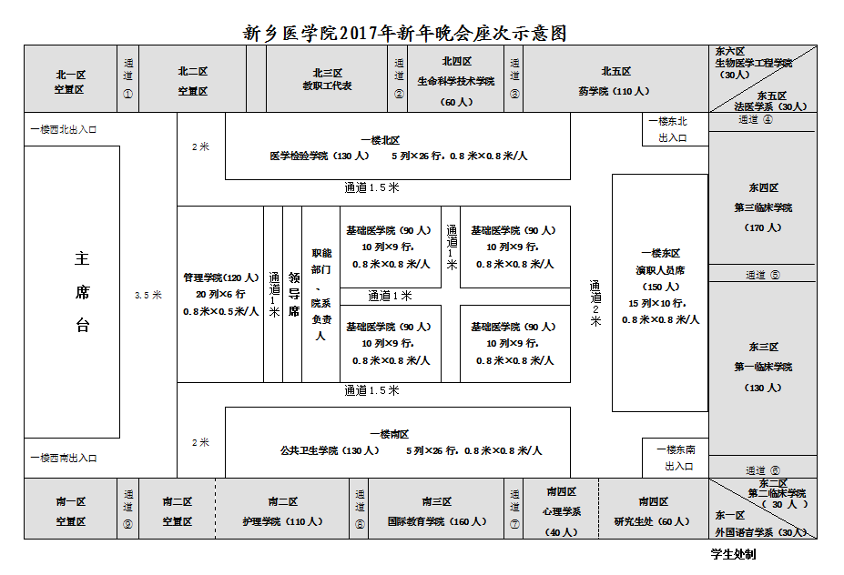
注意事项
1.各院系请于12月29日18:30前，由辅导员带队按照划定区域从就近通道进入体育馆就座。
2.各院系主管学生工作负责人及带队辅导员在本院系学生观众区就坐，并负责维持现场秩序。如遇紧急情况，请迅速组织学生从安全通道有序撤离。
3.学生应文明观看节目，演出过程中不随处走动，不乱扔杂物，自觉维护现场秩序;离场时把垃圾带走，保持场地清洁。
4.禁止携带易燃易爆物品进场，确保晚会安全有序进行。
5.天气寒冷，请提醒学生备好御寒衣物。
6.晚会分会场设在第三教学楼第一报告厅，各院系请通知学生自行前往观看，并自觉维护会场秩序。

学生处
2016年12月26日

